المحاضره الثالثة التوزيع التكراري

التوزيع التكراري المتجمع: عند تكوين التوزيع التكراري المتجمع يتم وضع الحدود العليا الفعلية للفئات مع التكرارات المتجمعة المقابلة لها، ونبدا بالحد الادنى للفئة الاولى ونعتبر تكراره المتجمع صفرا.
مثال: كوني التوزيع التكراري المتجمع للتوزيع التكراري التالي:
التوزيع التكراري لدرجات الطالبات في الامتحان النهائي
الفئات | التكرار (f)
25.5 – 29.5 | 4
29.5 – 33.5 | 3
33.5 – 37.5 | 3
37.5 – 41.5 | 15
41.5 – 45.5 | 8
45.5 – 49.5 | 7
مجموع التكرارات (n) | 40

حل المثال: التوزيع التكراري المتجمع لدرجات الطالبات في الامتحان النهائي
الفئات | التكرار (f) | التكرار المتجمع
اقل من 25.5 | 0 | 0
اقل من 29.5 | 4 | 4
اقل من 33.5 | 3 | 7
اقل من 37.5 | 3 | 10
اقل من 41.5 | 15 | 25
اقل من 45.5 | 8 | 33
اقل من 49.5 | 7 | 40
مجموع التكرارات (n) | 40

تمثيل التوزيعات التكرارية بيانيا:
1- المدرج التكراري: هو عبارة عن تمثيل كل فئة من فئات التوزيع التكراري بمستطيل قاعدته الحدود الفعلية لتلك الفئة وارتفاعه يساوي تكرار الفئة.
مثال: ارسمي المدرج التكراري للتوزيع التكراري التالي:
التوزيع التكراري لدرجات الطالبات في الامتحان النهائي
الفئات | التكرار (f)
25.5 – 29.5 | 4
29.5 – 33.5 | 3
33.5 – 37.5 | 3
37.5 – 41.5 | 15
41.5 – 45.5 | 8
45.5 – 49.5 | 7
مجموع التكرارات (n) | 40

حل المثال
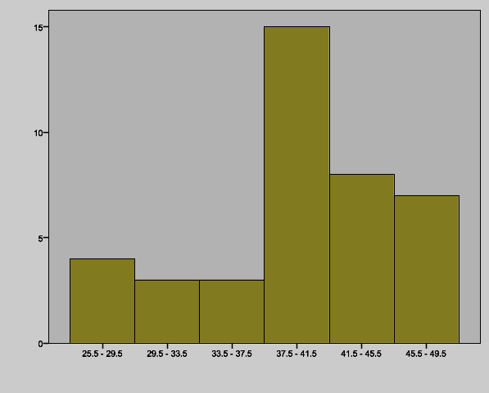

تمثيل التوزيعات التكرارية بيانيا:
2-المضلع التكراري: هو مضلع مغلق نحصل عليه من نقاط تنصيف الاضلاع العلوية للمستطيلات في المدرج التكراري. او هو توصيل النقاط ذات الاحداثيات (مركز الفئة، تكرار الفئة) مع بعضها بخطوط مستقيمة.
مثال: ارسمي المضلع التكراري للتوزيع التكراري التالي:
التوزيع التكراري لدرجات الطالبات في الامتحان النهائي
الفئات | التكرار (f)
25.5 – 29.5 | 4
29.5 – 33.5 | 3
33.5 – 37.5 | 3
37.5 – 41.5 | 15
41.5 – 45.5 | 8
45.5 – 49.5 | 7
مجموع التكرارات (n) | 40

حل المثال: رسم المضلع على المدرج

مثال: يتم حساب مركز الفئة للتوزيع التكراري:
التوزيع التكراري لدرجات الطالبات في الامتحان النهائي
الفئات | التكرار (f) | مركز الفئة (X)
25.5 – 29.5 | 4 | 27.5
29.5 – 33.5 | 3 | 31.5
33.5 – 37.5 | 3 | 35.5
37.5 – 41.5 | 15 | 39.5
41.5 – 45.5 | 8 | 43.5
45.5 – 49.5 | 7 | 47.5
مجموع التكرارات (n) | 40

حل المثال: رسم المضلع فقط
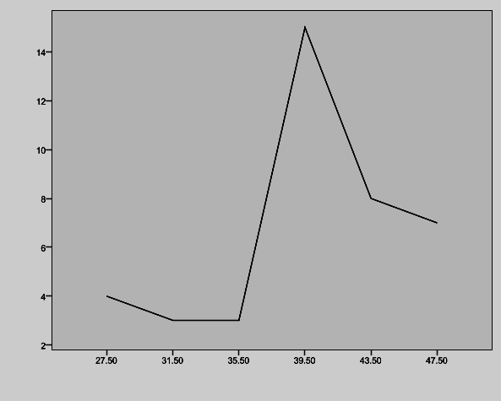

3- المنحنى التكراري: وهو عبارة عن تمهيد المضلع التكراري باليد بدلا من الخطوط المنكسرة.
مثال: ارسمي المنحنى التكراري للتوزيع التكراري التالي:
التوزيع التكراري لدرجات الطالبات في الامتحان النهائي
الفئات | التكرار (f)
25.5 – 29.5 | 4
29.5 – 33.5 | 3
33.5 – 37.5 | 3
37.5 – 41.5 | 15
41.5 – 45.5 | 8
45.5 – 49.5 | 7
مجموع التكرارات (n) | 40
- مثال: يتم حساب مركز الفئة للتوزيع التكراري:
التوزيع التكراري لدرجات الطالبات في الامتحان النهائي
الفئات | التكرار (f) | مركز الفئة (X)
25.5 – 29.5 | 4 | 27.5
29.5 – 33.5 | 3 | 31.5
33.5 – 37.5 | 3 | 35.5
37.5 – 41.5 | 15 | 39.5
41.5 – 45.5 | 8 | 43.5
45.5 – 49.5 | 7 | 47.5
مجموع التكرارات (n) | 40
حل المثال
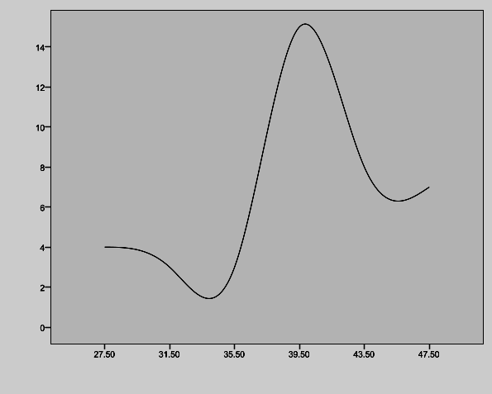
تمثيل التوزيعات التكرارية بيانيا:
يمكن استخدام الطرق البيانيا الثلاث لتمثيل التوزيع التكراري المتجمع وتعرف بالمدرج التكراري المتجمع، المضلع التكراري المتجمع والمنحنى التكراري المتجمع على التوالي.
مثال: معطى التوزيع التكراري التالي:
الفئات | التكرار (f)
10 – 20 | 5
20 – 30 | 13
30 – 40 | 17
40 – 50 | 10
50 – 60 | 5
مجموع التكرارات (n) | 50

- كوني التوزيع التكراري المتجمع.
- احسبي التكرار النسبي المتجمع.
- ارسمي المنحنى التكراري المتجمع.
حل المثال: 1. التوزيع التكراري المتجمع
الفئات | التكرار (f) | التكرار المتجمع
اقل من 10 | 0 | 0
اقل من 20 | 5 | 5
اقل من 30 | 13 | 18
اقل من 40 | 17 | 35
اقل من 50 | 10 | 45
اقل من 60 | 5 | 50
مجموع التكرارات (n) | 50

- التكرار النسبي المتجمع:

الفئات | التكرار (f) | التكرار المتجمع | التكرار النسبي المتجمع
اقل من 10 | 0 | 0 | 0
اقل من 20 | 5 | 5 | 0.10
اقل من 30 | 13 | 18 | 0.36
اقل من 40 | 17 | 35 | 0.70
اقل من 50 | 10 | 45 | 0.90
اقل من 60 | 5 | 50 | 1.00
مجموع التكرارات (n) | 50

2. المنحنى التكراري المتجمع:
الفئات | التكرار (f) | التكرار المتجمع | التكرار النسبي المتجمع | مركز الفئة
اقل من 10 | 0 | 0 | 0 | 5
اقل من 20 | 5 | 5 | 0.10 | 15
اقل من 30 | 13 | 18 | 0.36 | 25
اقل من 40 | 17 | 35 | 0.70 | 35
اقل من 50 | 10 | 45 | 0.90 | 45
اقل من 60 | 5 | 50 | 1.00 | 55
مجموع التكرارات (n) | 50
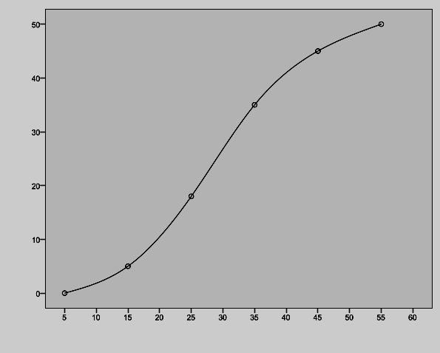
اشكال التوزيعات التكرارية
تيم التعرف على شكل التوزيع من مضلعه او مدرجه التكراري:
- التميز بين التوزيعات المتماثلة والتوزيعات غير المتماثلة.

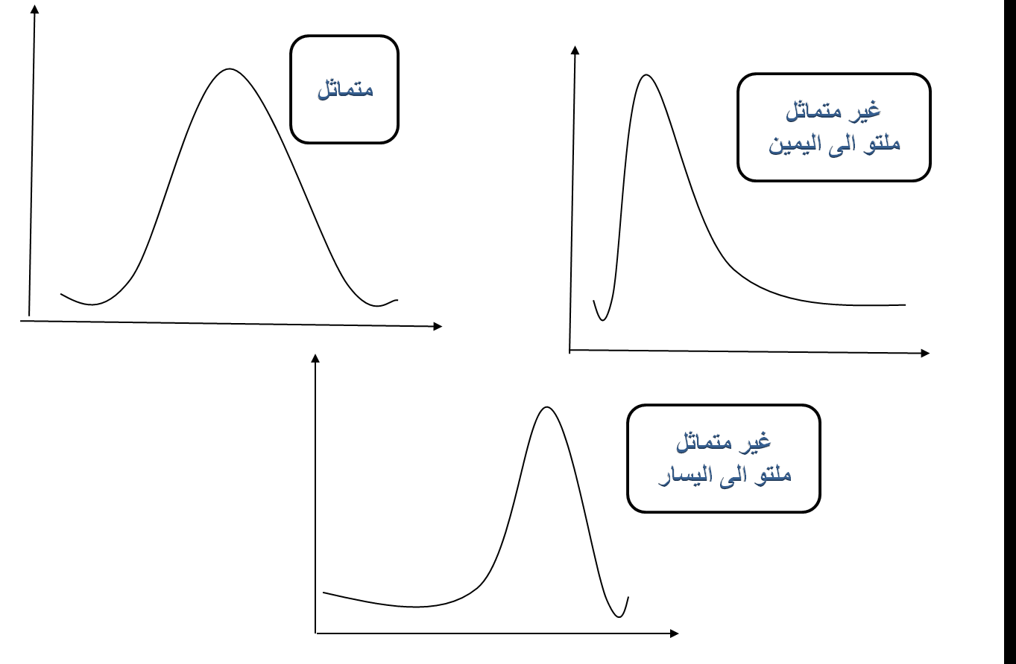

يتم التعرف على شكل التوزيع من مضلعه او مدرجه التكراري:
- التميز بين التوزيعات ذات المنوال الواحد والتوزيعات ذات عدة منوالات.
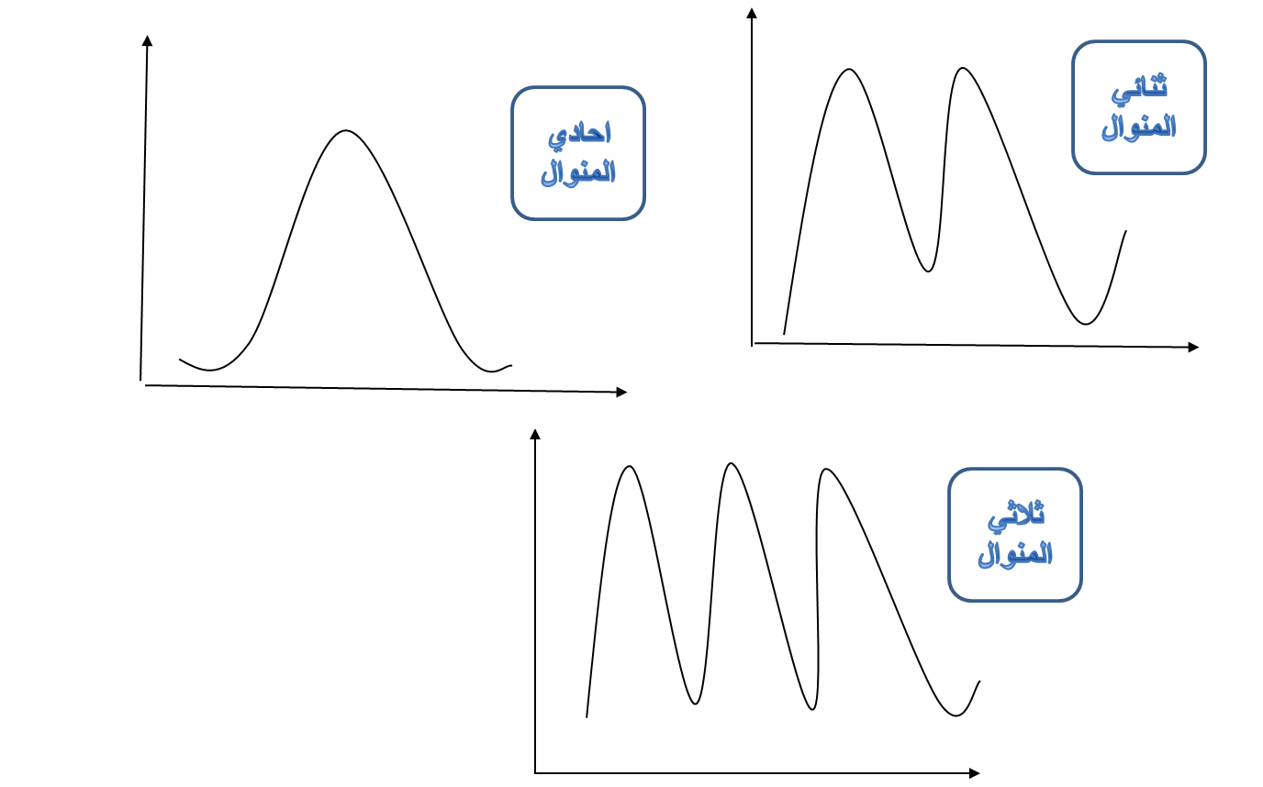

يتم التعرف على شكل التوزيع من مضلعه او مدرجه التكراري:
- التميز بين التوزيعات كبيرة التفرطح ومتوسطة التفرطح وقليلة التفرطح (مدبب).
